Erstellen und Hinzufügen einer Signatur zu Nachrichten

Signatur anlegen

- Signaturen werden in Thunderbirds Dialogfenster Konten-Einstellungen angelegt. Klicken Sie auf Anwendungsmenü ➜ Einstellungen ➜ Konten-Einstellungen.

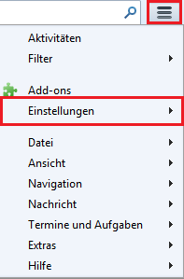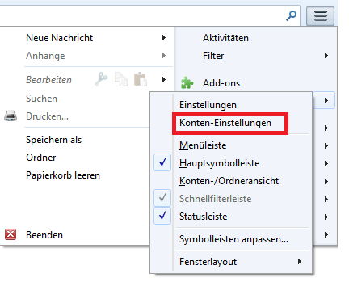

Signatur für bestimmte E-Mail-Adresse erstellen

- Wählen Sie dann im linken Bereich auf das Konto, für das Sie eine Signatur anlegen wollen.

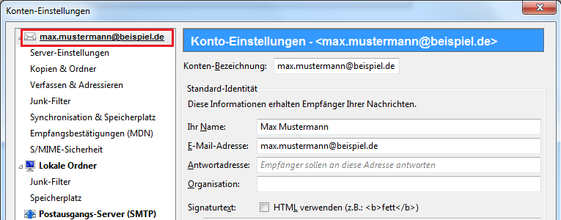

Falls Sie mehrere E-Mail-Konten haben, müssen Sie für jedes davon Signaturen separat einrichten.

Reintext Signaturen

- Um eine Reintext-Signatur einzurichten, geben Sie den Text, den Sie an jede ausgehende Nachricht hängen wollen, im Feld Signaturtext ein. Reintext-Signaturen funktionieren sowohl mit HTML- als auch mit Reintext-formatierten Nachrichten.

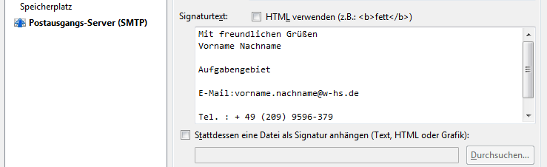

…bewirkt…

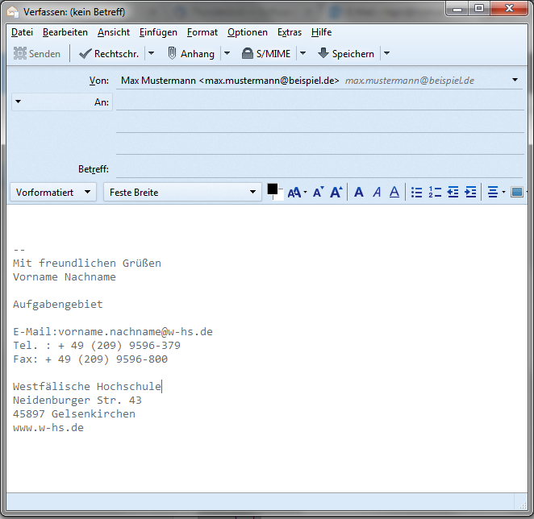

HTML-Signaturen

- Um HTML-Formatierung in Ihrer Signatur zu verwenden, aktivieren Sie HTML verwenden mit einem Häkchen und formatieren Sie den Signaturtext mit den gewünschten HTML-Auszeichnungen. Wenn Sie Nachrichten im Reintextformat (statt im HTML-Format) senden, werden Textzeichen an die Stelle der HTML-Auszeichnungen gesetzt.

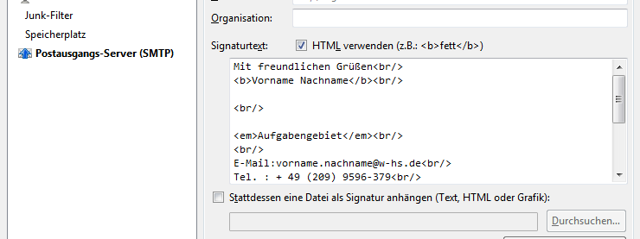

…bewirkt…

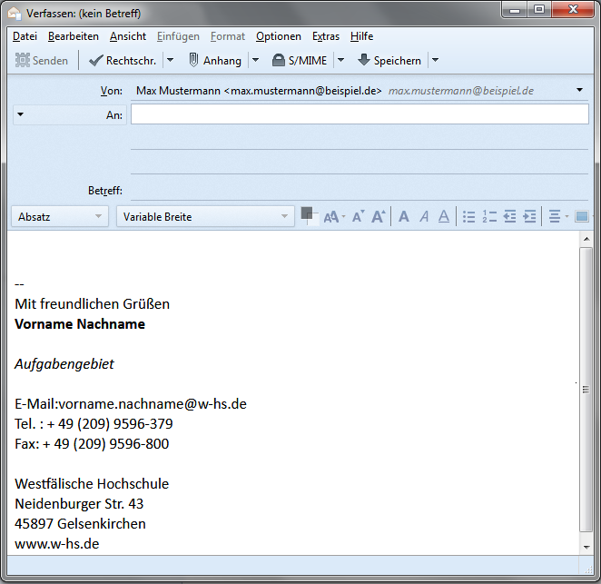

Signatur der Westfälischen Hochschule - Gelsenkirchen

Hier die vollständige Signatur der Westfälischen Hochschule - Gelsenkirchen:

Einfach alles kopieren und in das Signaturtextfeld einfügen

<p><font face="arial">Mit freundlichen Gr&uuml;&szlig;en</font></p>

<p><font face="arial">Vorname Nachname</font></p>

<a ><img src="https://wiki.w-hs.de/_media/email:kontoeinrichtung:thunderbird:wh-logo96.jpg"></a>

<p><font face="arial">Funktion, Organisationseinheit x</font></p>

<p><font face="arial">E-Mail: vorname.nachname@w-hs.de<br />
Tel. + 49 (Vorwahl ohne Null) xxxx-xxx<br />
Fax: + 49 (Vorwahl ohne Null) xxxx-xxx</font></p>

<p><b><font face="arial" color="#71b127">Westf&auml;lische Hochschule</font></b><br />
<font face="arial">Neidenburger Str. 43</font><br />
<font face="arial">45897 Gelsenkirchen</font><br />
<font face="arial"><a class="urlextern" href="http://www.w-hs.de" rel="nofollow noopener" target="_blank" title="http://www.w-hs.de">www.w-hs.de</a></font></p>

Signatur der Westfälischen Hochschule - Bocholt

Hier die vollständige Signatur der Westfälischen Hochschule - Bocholt:

Einfach alles kopieren und in das Signaturtextfeld einfügen

<p><font face="arial">Mit freundlichen Gr&uuml;&szlig;en</font></p>

<p><font face="arial">Vorname Nachname</font></p>

<a ><img src="https://wiki.w-hs.de/_media/email:kontoeinrichtung:thunderbird:wh-logo96.jpg"></a>

<p><font face="arial">Funktion, Organisationseinheit x</font></p>

<p><font face="arial">E-Mail: vorname.nachname@w-hs.de<br />
Tel. + 49 (Vorwahl ohne Null) xxxx-xxx<br />
Fax: + 49 (Vorwahl ohne Null) xxxx-xxx</font></p>

<p><b><font face="arial" color="#71b127">Westf&auml;lische Hochschule</font></b><br />
<font face="arial">M&uuml;nsterstr. 265</font><br />
<font face="arial">46397 Bocholt</font><br />
<font face="arial"><a class="urlextern" href="http://www.w-hs.de" rel="nofollow noopener" target="_blank" title="http://www.w-hs.de">www.w-hs.de</a></font></p>

Signatur der Westfälischen Hochschule - Recklinghausen

Hier die vollständige Signatur der Westfälischen Hochschule - Recklinghausen:

Einfach alles kopieren und in das Signaturtextfeld einfügen

<p><font face="arial">Mit freundlichen Gr&uuml;&szlig;en</font></p>

<p><font face="arial">Vorname Nachname</font></p>

<a ><img src="https://wiki.w-hs.de/_media/email:kontoeinrichtung:thunderbird:wh-logo96.jpg"></a>

<p><font face="arial">Funktion, Organisationseinheit x</font></p>

<p><font face="arial">E-Mail: vorname.nachname@w-hs.de<br />
Tel. + 49 (Vorwahl ohne Null) xxxx-xxx<br />
Fax: + 49 (Vorwahl ohne Null) xxxx-xxx</font></p>

<p><b><font face="arial" color="#71b127">Westf&auml;lische Hochschule</font></b><br />
<font face="arial">August-Schmidt-Ring 10</font><br />
<font face="arial">45665 Recklinghausen</font><br />
<font face="arial"><a class="urlextern" href="http://www.w-hs.de" rel="nofollow noopener" target="_blank" title="http://www.w-hs.de">www.w-hs.de</a></font></p>

Signaturen in Dateien gespeichert

- Als Alternative dazu können Sie eine Datei angeben, die Ihre Signatur enthält. Aktivieren Sie Stattdessen eine Datei als Signatur anhängen mit einem Häkchen und klicken Sie auf Durchsuchen, um die Datei auszuwählen. Die Datei kann entweder Reintext oder HTML-formatierten Text enthalten. Wenn Sie eine HTML-formatierte Signatur haben, muss der Nachrichtenempfänger imstande sein, HTML-formatierte Nachrichten in seinem E-Mail-Programm anzuzeigen. Falls er diese Fähigkeit deaktiviert hat, wird die Signatur in Reintext umgewandelt und Bilder werden nicht angezeigt.

Eine Möglichkeit, eine Signaturdatei anzulegen, ist die Verwendung des Nachrichteneditors von Thunderbird. Beispiel: Verfassen Sie eine neue HTML-formatierte Nachricht in Thunderbird Datei➜ Neu ➜ Nachricht. Stellen Sie sicher, dass die HTML-Werkzeugleiste angezeigt wird. (Falls sie nicht angezeigt wird, verfassen Sie gerade eine Reintext-Nachricht, nicht HTML. Um zu HTML zu wechseln, wählen Sie Ansicht ➜ Formatierungsleiste.

- Verfassen und formatieren Sie Ihre Signatur wie gewünscht. Eine Vielzahl an Formatierungsfunktionen erreichen Sie über die Menüs Einfügen und Format.
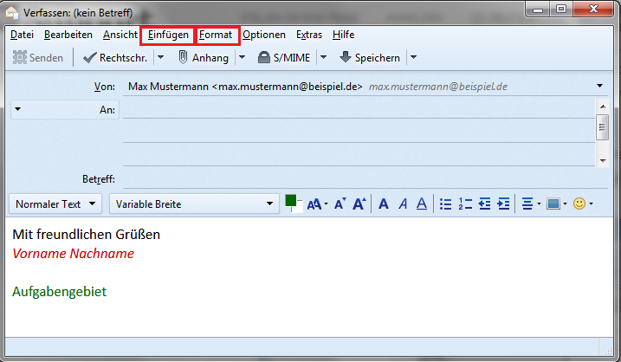

- Klicken Sie auf Datei ➜ Speichern als ➜ Datei. Vergewissern Sie sich, dass „HTML-Dateien“ ausgewählt ist, geben Sie dann einen Dateinamen an und klicken Sie auf Speichern.
- Schließen Sie das Nachrichtenfenster und verwerfen Sie die Nachricht, ohne sie zu speichern.
- Öffnen Sie die Konten-Einstellungen unter Extras ➜ Konten-Einstellungen und wählen Sie das E-Mail-Konto im linken Bereich.
- Aktivieren Sie Stattdessen eine Datei als Signatur anhängen mit einem Häkchen, klicken Sie auf Durchsuchen und wählen Sie die eben erzeugte Datei aus.

